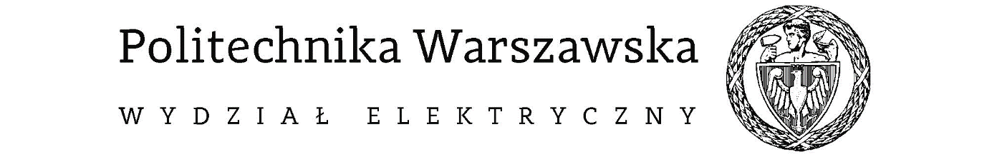

**Odbicie światła od powierzchni w grafice komputerowej przy użyciu modelu Phonga**

*Sprawozdanie - Projekt 3*

*Karol Wójciński 291118*

*Jan Chabik 291060*

1. Cel projektu

Celem projektu było zamodelowanie odbicia światła od powierzchni w grafice komputerowej przy użyciu wybranego przez nas modelu. Za radą prowadzącego zdecydowaliśmy się skorzystać z modelu Phonga. Z użyciem naszej implementacji modelu zdefinowaliśmy

1. Wstęp teoretyczny

Model Phonga przyjmuje, że powierzchnia obiektu jest pokryta bardzo cienką przezroczystą warstwą, na której zachodzi odbicie zwierciadlane, tzn. światło nie zmienia swojej barwy, natomiast na powierzchni znajdującej się pod tą warstwą następuje odbicie rozproszone które zabarwia światło na kolor przypisany do obiektu. W świecie rzeczywistym takimi właściwościami cechują się np. błyszczące plastiki czy powierzchnie pomalowane bezbarwnym lakierem.

Przyjmuje się, że maksymalne odbicie zwierciadlane zachodzi, gdy kąt pomiędzy promieniem odbitym a kierunkiem do obserwatora jest równy zero. Gdy kąt ten jest większy od zera, wówczas odbicie zwierciadlane bardzo szybko słabnie, co jest aproksymowane współczynnikiem $\cos^{n}α$ gdzie $α$ jest większe od 0 i zazwyczaj przyjmuje wartości z zakresu kilka-kilkaset.

Na natężenie światła docierające do obserwatora składają się: I a . {\displaystyle I_{a}.}

1. Natężenie światła odbijanego zwierciadlanie (*ang. specular)* wyznaczane z zależności $I_{s}=I_{r}*\cos^{n}α$,gdzie $I_{r}$ jest natężeniem światła odbitego i w najprostszym przypadku jest ono równe natężeniu światła padającego $I_{i}$. Jednak może również zależeć od kąta $β$ i wówczas wzór przyjmuje postać $I_{s}= I_{i}*f(β)*\cos^{n}α$.
2. Natężenie światła rozproszonego (*ang. diffuse*) jest obliczane na podstawie modelu Lamberta: $I_{d}= I_{i}*cosβ$, gdzie $I_{i}$ to natężenie światła padającego.
3. Natężenie światła otoczenia (*ang. ambient*), które jest stałe i równe $I_{a}$.

Każdy z czynników może zostać jeszcze przemnożony przez współczynniki z przedziału $[0, 1]$, kolejno $k_{s}, k_{d}, k_{a}$. Służą one do procentowego ustalenia wpływu składowych na wynikowe natężenie, a poszczególne wartości zależą wyłącznie od tego jaki efekt finalny jest wymagany.

Ostatecznie natężenie światła w modelu Phonga wyraża się wzorem:

$$I= k_{a}I_{a}+k_{d}I_{d}+k_{s}I_{s}=k_{a}I_{a}+I_{i}(k_{d}cosβ+k_{s}f\left(β\right)\cos^{n}α)$$

1. Sposób wykonania

* Projekt wykonaliśmy w technologiach HTML/CSS/JS. Javascript odpowiada za logikę i obliczenia, przy wizualizacji pomogła nam biblioteka WebGL.
* Światło odbija się od sfery, której parametry wczytujemy z gotowego pliku tekstowego.
* W ramach zbadania odbicia od różnych powierzchni, zamodelowaliśmy 4 różne materiały:

1. a) Bardzo dobrze odbijający kierunkowo (miedź)
2. b) Bardzo dobrze odbijający w sposób rozproszony (ściana)
3. c) Pośredni rodzaj materiału z dominacją odbicia kierunkowego (plastik)
4. d) Pośredni rodzaj materiału z dominacją odbicia rozproszonego (drewno)

* Dla każdego z materiałów obliczamy natężenie światła odbijanego zwierciadlanie (*ang. specular*), natężenie światła rozproszonego (*ang. diffuse*) oraz podajemy natężenie światła otoczenia (*ang. ambient*).
* Posiadając wszystkie 3 składowe obliczamy natężenie światła dla każdego punktu wykorzystując normalizacje wektorów.

1. Efekty pracy

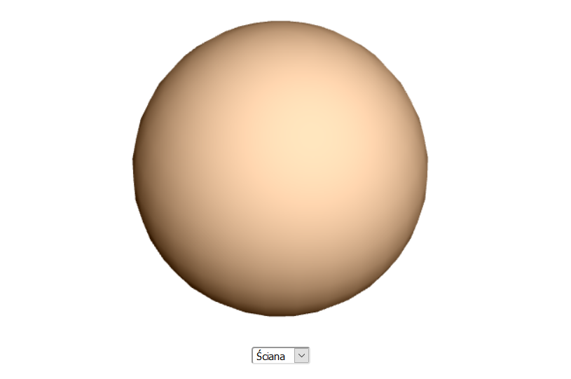 **Ściana**

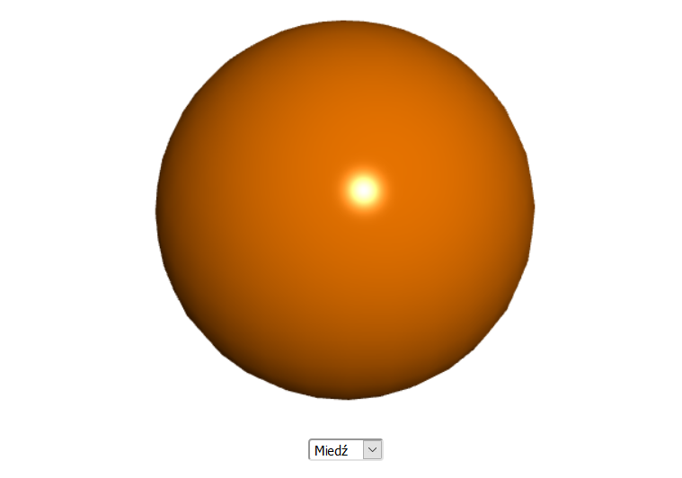 **Miedź**

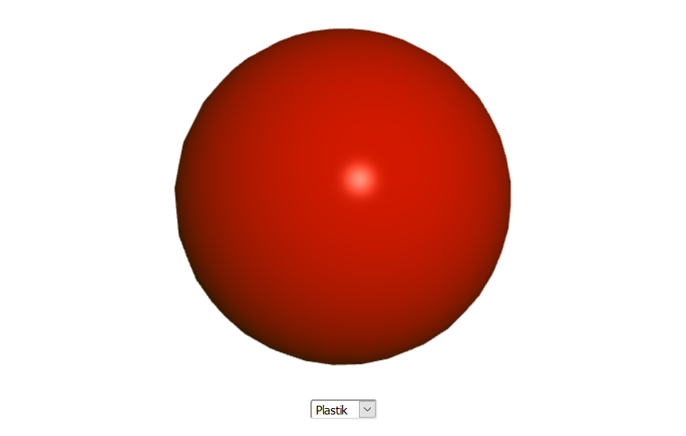 **Plastik**

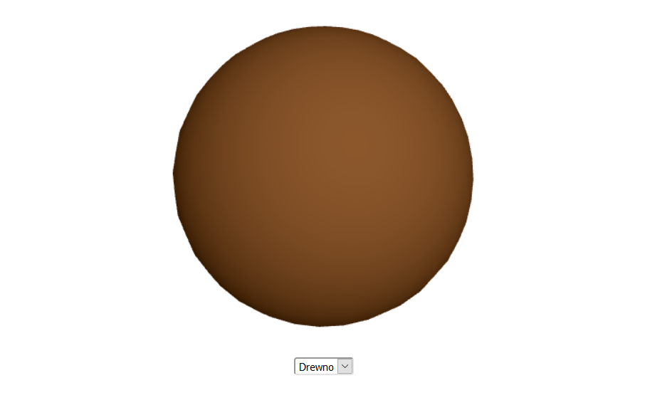 **Drewno**

1. Podsumowanie

Udało się osiągnąć zaplanowane wcześniej cele. Model oświetlenia Phonga dobrze sprawdził się przy symulowaniu odbicia światła od materiałów o różnych właściwościach. Metodą prób i błędów doszliśmy do optymalnych wartości dla każdego z materiałów.